Resolución del Pleno del Instituto de Transparencia, Acceso a la Información Pública y Protección de Datos Personales del Estado de México y Municipios, con domicilio en Metepec, Estado de México, a ocho de noviembre de dos mil veintitrés.

VISTO el expediente electrónico formado con motivo del recurso de revisión número 02555/INFOEM/IP/RR/2023, interpuesto por un ciudadano que al momento de ingresar su solicitud de información no proporcionó nombre o seudónimo con el cual identificarlo, que en lo sucesivo será denominado como el Recurrente, en contra de la respuesta proporcionada por el Ayuntamiento de Lerma, en lo subsecuente el Sujeto Obligado, se procede a dictar la presente resolución.

A N T E C E D E N T E S

PRIMERO. De la solicitud de información.
En fecha diez de abril de dos mil veintitrés, el Recurrente, presentó a través del Sistema de Acceso a la Información Mexiquense (SAIMEX), ante el Sujeto Obligado, la solicitud de acceso a la información pública, a la que se le asignó el número de expediente 00091/LERMA/IP/2022, mediante la cual solicitó lo siguiente:

“la lista de beneficiarios y reglas de operacion del programa social tarjeta roja.” (Sic).

Señalando en su solicitud de información como modalidad de entrega: “A través del SAIMEX.”

SEGUNDO. De la respuesta del Sujeto Obligado.
De las constancias que obran en el sistema SAIMEX, se advierte que en fecha dos de mayo de dos mil veintitrés, El Sujeto Obligado emitió la respuesta en los siguientes términos:

“En atención y respuesta a su solicitud, le comento que se desconoce dicho programa, ya que la Dirección de Desarrollo Humano, no lleva nada relacionado al mismo” (Sic).

TERCERO. Del recurso de revisión.
Inconforme con la respuesta por parte del Sujeto Obligado, el ahora Recurrente interpuso el presente recurso de revisión en fecha diez de mayo de dos mil veintitrés, el cual fue registrado en el sistema electrónico con el expediente número 02555/INFOEM/IP/RR/2023, en el cual aduce, las siguientes manifestaciones:

- Acto Impugnado:

“la respuesta” (Sic).

- Razones o motivos de inconformidad:

“si tienen un programa social llamado tarjeta roja, hay fotos de entrega de apoyos en redes sociales.”

Para lo cual, el recurrente adjuntó a su impugnación los siguientes archivos electrónicos:

- tarjeta roja (1).jpg

El cuál contiene la siguiente imagen:



CUARTO. Del turno del recurso de revisión.
Medio de impugnación que le fue turnado al Comisionado Presidente José Martínez Vilchis, por medio del sistema electrónico, en términos del arábigo 185, fracción I, de la Ley de Transparencia y Acceso a la información Pública del Estado de México y Municipios, del cual recayó acuerdo de admisión en fecha dieciséis de mayo del año dos mil veintitrés, determinándose en él, un plazo de siete días para que las partes manifestaran lo que a su derecho corresponda en términos del numeral ya citado.

QUINTO. De la etapa de manifestaciones y/o alegatos.
Una vez abierta la etapa de instrucción, de las constancias que obran en el expediente virtual, se advierte que tanto el Sujeto Obligado omitió rendir su informe justificado, también se hizo constar que el Recurrente fue omiso en rendir sus manifestaciones que a su interés convinieran.

Así mismo se aprecia que no se llevaron a cabo audiencias durante la sustanciación del recurso de revisión, ni se ofrecieron pruebas por parte del hoy Recurrente; todo lo anterior en términos de los artículos 185 fracción IV y 195 de la Ley de Transparencia y Acceso a la Información Pública del Estado de México y Municipios.

SEXTO. Del cierre de instrucción.
Así, una vez transcurrido el término legal, se decretó el cierre de instrucción en fecha treinta de mayo del año dos mil veintitrés, y en términos del artículo 185, Fracción VI, de la Ley de Transparencia y Acceso a la Información Pública del Estado de México y Municipios, iniciando el término legal para dictar resolución definitiva del asunto.

SÉPTIMO. Ampliación del término para resolver.
Posteriormente, en fecha veintiocho de junio del año dos mil veintitrés, en términos del párrafo tercero del artículo 181, de la Ley de Transparencia y Acceso a la Información Pública del Estado de México y Municipios, se emitió acuerdo mediante el cual se amplío el plazo para emitir la resolución que en derecho proceda.

Este organismo garante no pasa por alto justificar, que la dilación en la resolución del presente asunto encuentra justificación en el alto número de recursos de revisión recibidos dentro del primer semestre del año dos mil veintidós, que, en comparación con los recibidos el año pasado dentro del mismo periodo, se ha incrementado aproximadamente un 400% el número de medios de impugnación que deben resolverse por este Instituto, circunstancia atípica que ha rebasado las capacidades técnicas y humanas del personal encargado de la proyección de las resoluciones a dichos medios de impugnación.

Por ello, es menester precisar que si bien se ha excedido el plazo para resolver el presente medio de impugnación, de conformidad con la ley de la materia, dicha dilación es de carácter excepcional y se encuentra justificada en los elementos para medir la razonabilidad del plazo de resolución de asuntos conforme a los parámetros establecidos por diversos órganos jurisdiccionales federales, aplicables también en procedimientos análogos, como el que nos ocupa.

Así, en términos de lo que establecen los artículos 8.1 y 25 de la Convención Americana sobre Derechos Humanos, los recursos deben ser sencillos y resolverse en el menor tiempo posible, tomando en consideración la dilación total del procedimiento; esto es, en un plazo razonable.

En ese sentido, el legislador fijó los términos procesales en las leyes, de manera general, sin que pudiera prever la variada gama de casos que son resueltos por los órganos jurisdiccionales o cuasi jurisdiccionales, tanto por la complejidad de los hechos, como por el número de casos que conocen.

Por ello, excepcionalmente, si un asunto es resuelto con posterioridad a los plazos señalados por la norma debe analizarse la razonabilidad de dicha dilación atendiendo a los siguientes criterios:

- Complejidad del Asunto: La complejidad de la prueba, la pluralidad de sujetos procesales, el tiempo transcurrido, las características y contexto del recurso.

- Actividad Procesal del interesado. Acciones u omisiones del interesado.

- Conducta de la Autoridad: Las Acciones u omisiones realizadas en el procedimiento. Así como si la autoridad actuó con la debida diligencia.

- La afectación generada en la situación jurídica de la persona involucrada en el proceso: Violación a sus derechos humanos.

De modo que, cuando se trate de un asunto excepcional, por alguna o todas las características mencionadas o bien, cuando el ingreso de asuntos al órgano jurisdiccional o cuasi jurisdiccional respectivo supere notoriamente al que podría considerarse normal, debe concluirse que es una excluyente de responsabilidad en relación con la actuación del funcionario, como ha acontecido en el caso que nos ocupa.

Argumento que encuentra sustento en la jurisprudencia P./J. 32/92 emitida por el Pleno de la Suprema Corte de Justicia de la Nación de rubro “TÉRMINOS PROCESALES. PARA DETERMINAR SI UN FUNCIONARIO JUDICIAL ACTUÓ INDEBIDAMENTE POR NO RESPETARLOS SE DEBE ATENDER AL PRESUPUESTO QUE CONSIDERÓ EL LEGISLADOR AL FIJARLOS Y LAS CARACTERÍSTICAS DEL CASO.”, visible en la Gaceta del Seminario Judicial de la Federación con el registro digital 205635.

Razones por las cuales cabe concluir que, la resolución al recurso de revisión se solventa hasta esta fecha, debido a que existe una excesiva carga de trabajo en desproporción a la capacidad de los recursos materiales y humanos con que cuenta este Instituto para atender la enorme demanda de usuarios que acuden para que se les garantice su Derecho de acceso a la información Pública y Protección de Datos Personales, aunado a la complejidad de los hechos a los que se refieren, así como al volumen del expediente, la extensión de los escritos y pruebas aportadas y desahogadas por las partes; lo que impide la tramitación de los recursos dentro de los términos legales previamente establecidos por la Ley, por tratarse de causas de fuerza mayor.

Por ello, este organismo garante comprometido con la tutela de los derechos humanos confiados, señala que este exceso del plazo legal para resolver el presente asunto, resulta de carácter excepcional.

Al respecto, también son de considerar los criterios sostenidos por el Cuarto Tribunal Colegiado en Materia Administrativa del Primer Circuito, cuyos rubros y datos de identificación son los siguientes:

“PLAZO RAZONABLE PARA RESOLVER. DIMENSIÓN Y EFECTOS DE ESTE CONCEPTO CUANDO SE ADUCE EXCESIVA CARGA DE TRABAJO.” consultable en el Seminario Judicial de la Federación y su gaceta, con el registro digital 2002351.

“PLAZO RAZONABLE PARA RESOLVER. CONCEPTO Y ELEMENTOS QUE LO INTEGRAN A LA LUZ DEL DERECHO INTERNACIONAL DE LOS DERECHOS HUMANOS.”, visible en el Seminario Judicial de la Federación y su gaceta, con el registro digital 2002350, y,

C O N S I D E R A N D O

PRIMERO. De la competencia.
Este Instituto de Transparencia, Acceso a la Información Pública y Protección de Datos Personales del Estado de México y Municipios, es competente para conocer y resolver el presente recurso de revisión interpuesto por el ahora Recurrente, conforme a lo dispuesto en los artículos 6, apartado A, fracción IV de la Constitución Política de los Estados Unidos Mexicanos; 5, párrafo trigésimo séptimo, fracciones IV y V, de la Constitución Política del Estado Libre y Soberano de México; artículos 1, 2 fracción II, 13, 29, 36 fracciones I y II, 176, 178, 179, 181 párrafo tercero y 185 de la Ley de Transparencia y Acceso a la Información Pública del Estado de México y Municipios; y 7, 9 fracciones I y XXIV, y 11 del Reglamento Interior del Instituto de Transparencia, Acceso a la Información Pública y Protección de Datos Personales del Estado de México y Municipios.

SEGUNDO. De los alcances del Recurso de Revisión.
Anterior a todo debe destacarse que el recurso de revisión tiene el fin y alcance que señalan los numerales 176, 179, 181 párrafo cuarto, 194 y 195 y demás aplicables de la Ley de Transparencia y Acceso a la Información Pública del Estado de México y Municipios vigente y será analizado conforme a las actuaciones que obren en el expediente electrónico con la finalidad de reparar cualquier posible afectación al derecho de acceso a la información pública y garantizando el principio rector de máxima publicidad.

TERCERO. Cuestiones de previo y especial pronunciamiento.
Aunado a los anterior tenemos algunas cuestiones de previo y especial pronunciamiento, antes de entrar al estudio del fondo del asunto y es necesario referir, que si bien el recurso de mérito es procedente al haber sido admitido como ha quedado descrito en el apartado de antecedentes, no menos cierto es que en el acuerdo de admisión no se hace mención al nombre del Recurrente, por lo que en este punto se tiene por satisfecho, ya que el artículo 180 de la Ley de Transparencia y Acceso a la Información Pública del Estado de México y Municipios último párrafo, prevé que no es requisito indispensable contener el nombre cuando se hace la impugnación de manera electrónica, ello porque no se advierte nombre o seudónimo con el cual identificarse.

Esta Ponencia considera importante abordar el análisis de los requisitos de procedibilidad de los recursos de revisión, así el artículo 180 de la Ley de Transparencia y Acceso a la Información Pública del Estado de México y Municipios, que establece lo siguiente:

“Artículo 180. El recurso de revisión contendrá:
I. El sujeto obligado ante la cual se presentó la solicitud;
II. El nombre del solicitante que recurre o de su representante y, en su caso, del tercero interesado, así como la dirección o medio que señale para recibir notificaciones;
(…)” [Sic]

En principio, de una interpretación del artículo transcrito se observan los requisitos que deberán contener los recursos de revisión; sobre el particular, de la revisión del expediente electrónico del SAIMEX se desprende que el solicitante y ahora Recurrente, en ejercicio de su derecho de acceso a la información pública, no proporcionó un nombre para que sea identificado, ya que no indicó en el apartado de “DATOS DEL SOLICITANTE”, nombre o seudónimo con el cual identificarse, por lo que no se tiene certeza sobre su identidad, lo que en estricto sentido, no se colmarían los requisitos establecidos en el citado artículo 180 de la Ley de Transparencia.

No obstante lo anterior, debe destacarse que el artículo 15 de Ley de Transparencia y Acceso a la Información Pública del Estado de México y Municipios prevé que, toda persona tendrá acceso a la información sin necesidad de acreditar interés alguno o justificar su utilización, de lo que se infiere que para el ejercicio del derecho de acceso a la información pública, el nombre no es un requisito sine qua non que los particulares y, en su caso, los recurrentes deban señalar, por el contrario la Ley de Transparencia prevé en su artículo 155, párrafo segundo la posibilidad de que las solicitudes de información sean anónimas, con nombre incompleto o seudónimo.

Por lo que el derecho humano de acceso a la información pública se reitera que toda persona, sin necesidad de acreditar interés alguno o justificar su utilización, deberá tener acceso a la información pública, es decir, dicho derecho fundamental exime a quien lo ejerce, de acreditar su legitimación en la causa o su interés en el asunto, lo que permite la posibilidad de que inclusive, la solicitud de acceso a la información pueda ser anónima o no contener un nombre que identifique al solicitante o que permita tener certeza sobre su identidad.

CUARTO. Del estudio de las causas de improcedencia.
El estudio de las causas de improcedencia que se hagan valer por las partes o que se advierta de oficio por este Resolutor debe ser objeto de análisis previo al estudio de fondo del asunto ya que el estudio de los presupuestos procesales sobre el inicio o trámite de un proceso genera eficacia jurídica de las resoluciones, más aún que se trata de una figura procesal adoptada en la ley de la materia la cual impide su estudio y resolución cuando una vez admitido el recurso de revisión se advierta una causa de improcedencia que permita sobreseer el recurso de revisión sin estudiar el fondo del asunto; circunstancias anteriores que no son incompatibles con el derecho de acceso a la justicia, ya que éste no se coarta por regular causas de improcedencia y sobreseimiento con tales fines.

Por lo que una vez que se analizó el expediente en estudio se cae en la cuenta de que no se actualiza ninguna de las casuales a continuación transcritas:

“Artículo 191. El recurso será desechado por improcedente cuando:
I. Sea extemporáneo por haber transcurrido el plazo establecido en la presente Ley, a partir de la respuesta;
II. Se esté tramitando ante el Poder Judicial de la Federación algún recurso o medio de defensa interpuesto por el recurrente;
III. No actualice alguno de los supuestos previstos en la presente Ley;
IV. No se haya desahogado la prevención en los términos establecidos en la presente Ley;
V. Se impugne la veracidad de la información proporcionada;
VI. Se trate de una consulta, o trámite en específico; y
VII. El recurrente amplíe su solicitud en el recurso de revisión, únicamente respecto de los nuevos contenidos.”

Ya que no fue interpuesto de forma extemporánea, no se está tramitando ante el Poder Judicial Federal, no es una consulta, o trámite en específico, ni tampoco se advierte que el recurrente amplíe su solicitud en el recurso de revisión, por lo que al no existir causas de improcedencia invocadas por las partes ni advertidas de oficio, este Órgano Garante de la Transparencia se avoca al análisis del fondo del asunto que nos ocupa.

Así las cosas, al no existir causas de improcedencia invocadas por las partes ni advertidas de oficio por este Resolutor, se procede al análisis del fondo de los asuntos en los siguientes términos.

QUINTO. Del estudio y resolución del asunto.
Ahora bien, se procede al análisis del presente recurso, así como al contenido íntegro de las actuaciones que obran en el expediente electrónico, para así estar en posibilidad este Órgano Colegiado de dictar el fallo correspondiente conforme a derecho, tomando en consideración los elementos aportados por las partes y apegándose en todo momento al principio de máxima publicidad consagrado en nuestra Constitución Federal, Local y demás leyes aplicables en la materia, así como en los tratados internacionales en los que el Estado Mexicano sea parte, en concordancia con el artículo 8, de la Ley de Transparencia local.

Este Órgano Garante considera pertinente analizar si El Sujeto Obligado es la autoridad competente para conocer de dicha solicitud, es decir, si se trata de información que deba generar, administrar o poseer por virtud del ámbito de sus atribuciones y si la misma se trata de información pública; por ello, es pertinente enfatizar lo que debe entenderse por derecho de acceso a la información pública, siendo importante traer a contexto el contenido del artículo 6°, letra A de la Constitución Política de los Estados Unidos Mexicanos, que en su parte conducente señala:

“Artículo 6o. . . .

A. Para el ejercicio del derecho de acceso a la información, la Federación y las entidades federativas, en el ámbito de sus respectivas competencias, se regirán por los siguientes principios y bases:

I. Toda la información en posesión de cualquier autoridad, entidad, órgano y organismo de los Poderes Ejecutivo, Legislativo y Judicial, órganos autónomos, partidos políticos, fideicomisos y fondos públicos, así como de cualquier persona física, moral o sindicato que reciba y ejerza recursos públicos o realice actos de autoridad en el ámbito federal, estatal y municipal, es pública y sólo podrá ser reservada temporalmente por razones de interés público y seguridad nacional, en los términos que fijen las leyes. En la interpretación de este derecho deberá prevalecer el principio de máxima publicidad. Los sujetos obligados deberán documentar todo acto que derive del ejercicio de sus facultades, competencias o funciones, la ley determinará los supuestos específicos bajo los cuales procederá la declaración de inexistencia de la información.

II. La información que se refiere a la vida privada y los datos personales será protegida en los términos y con las excepciones que fijen las leyes.

III. Toda persona, sin necesidad de acreditar interés alguno o justificar su utilización, tendrá acceso gratuito a la información pública, a sus datos personales o a la rectificación de éstos.

IV. Se establecerán mecanismos de acceso a la información y procedimientos de revisión expeditos que se sustanciarán ante los organismos autónomos especializados e imparciales que establece esta Constitución.

V. Los sujetos obligados deberán preservar sus documentos en archivos administrativos actualizados y publicarán, a través de los medios electrónicos disponibles, la información completa y actualizada sobre el ejercicio de los recursos públicos y los indicadores que permitan rendir cuenta del cumplimiento de sus objetivos y de los resultados obtenidos.

VI. Las leyes determinarán la manera en que los sujetos obligados deberán hacer pública la información relativa a los recursos públicos que entreguen a personas físicas o morales.

VII. La inobservancia a las disposiciones en materia de acceso a la información pública será sancionada en los términos que dispongan las leyes.”
(Énfasis añadido)

En el mismo sentido, la Constitución Política del Estado Libre y Soberano de México, en su artículo 5°, párrafos vigésimo, vigésimo primero y vigésimo segundo fracciones I, III y IV, dispone lo siguiente:

“Artículo 5. …
. . .
El derecho a la información será garantizado por el Estado.
La ley establecerá las previsiones que permitan asegurar la protección, el respeto y la difusión de este derecho.

Para garantizar el ejercicio del derecho de transparencia, acceso a la información pública y protección de datos personales, los poderes públicos y los organismos autónomos, transparentarán sus acciones, en términos de las disposiciones aplicables, la información será oportuna, clara, veraz y de fácil acceso.

Este derecho se regirá por los principios y bases siguientes:

I. Toda la información en posesión de cualquier autoridad, entidad, órgano y organismos de los Poderes Ejecutivo, Legislativo y Judicial, órganos autónomos, partidos políticos, fideicomisos y fondos públicos estatales y municipales, así como del gobierno y de la administración pública municipal y sus organismos descentralizados, asimismo de cualquier persona física, jurídica colectiva o sindicato que reciba y ejerza recursos públicos o realice actos de autoridad en el ámbito estatal y municipal, es pública y sólo podrá ser reservada temporalmente por razones previstas en la Constitución Política de los Estados Unidos Mexicanos de interés público y seguridad, en los términos que fijen las leyes. En la interpretación de este derecho deberá prevalecer el principio de máxima publicidad. Los sujetos obligados deberán documentar todo acto que derive del ejercicio de sus facultades, competencias o funciones, la ley determinará los supuestos específicos bajo los cuales procederá la declaración de inexistencia de la información.

III. Toda persona, sin necesidad de acreditar interés alguno o justificar su utilización, tendrá acceso gratuito a la información pública, a sus datos personales o a la rectificación de éstos.

IV. Se establecerán mecanismos de acceso a la información y procedimientos de revisión expeditos que se sustanciarán ante el organismo autónomo especializado e imparcial que establece esta Constitución.”
(Énfasis añadido)

Ya que el planteamiento del problema es de toral importancia, a efecto de determinar la intención o voluntad del recurrente a la luz de la interpretación de la solicitud de información, y que puede generar de forma objetiva y material el sujeto obligado que se relacione con esa intención, respecto del presente asunto se realiza a continuación.

Ahora bien, se procede al análisis del presente recurso, así como al contenido íntegro de las actuaciones que obran en los expedientes electrónicos, para así estar en posibilidad este Órgano Colegiado de dictar el fallo correspondiente conforme a derecho, tomando en consideración los elementos aportados por las partes y apegándose en todo momento al principio de máxima publicidad consagrado en nuestra Constitución Federal, Local y demás leyes aplicables en la materia, así como en los tratados internacionales en los que el Estado Mexicano sea parte, en concordancia con el artículo 8 de la Ley de Transparencia local, es así que el recurrente solicitó:

- Lista de beneficiarios y reglas de operación del programa social tarjeta roja.

Para lo cual el sujeto obligado respondió: “En atención y respuesta a su solicitud, le comento que se desconoce dicho programa, ya que la Dirección de Desarrollo Humano, no lleva nada relacionado al mismo” (Sic).

Como podemos apreciar, si bien existe contestación por parte del sujeto obligado, lo cierto es que no hizo entrega de documento alguno al hoy recurrente relacionado con la solicitud de información 00091/LERMA/IP/2022; cabe destacar que del expediente electrónico del SAIMEX, no se aprecia que la Unidad de Transparencia haya turnado a las áreas que por sus funciones pudieran contar con la información, la referida solicitud de información, como se aprecia a continuación:

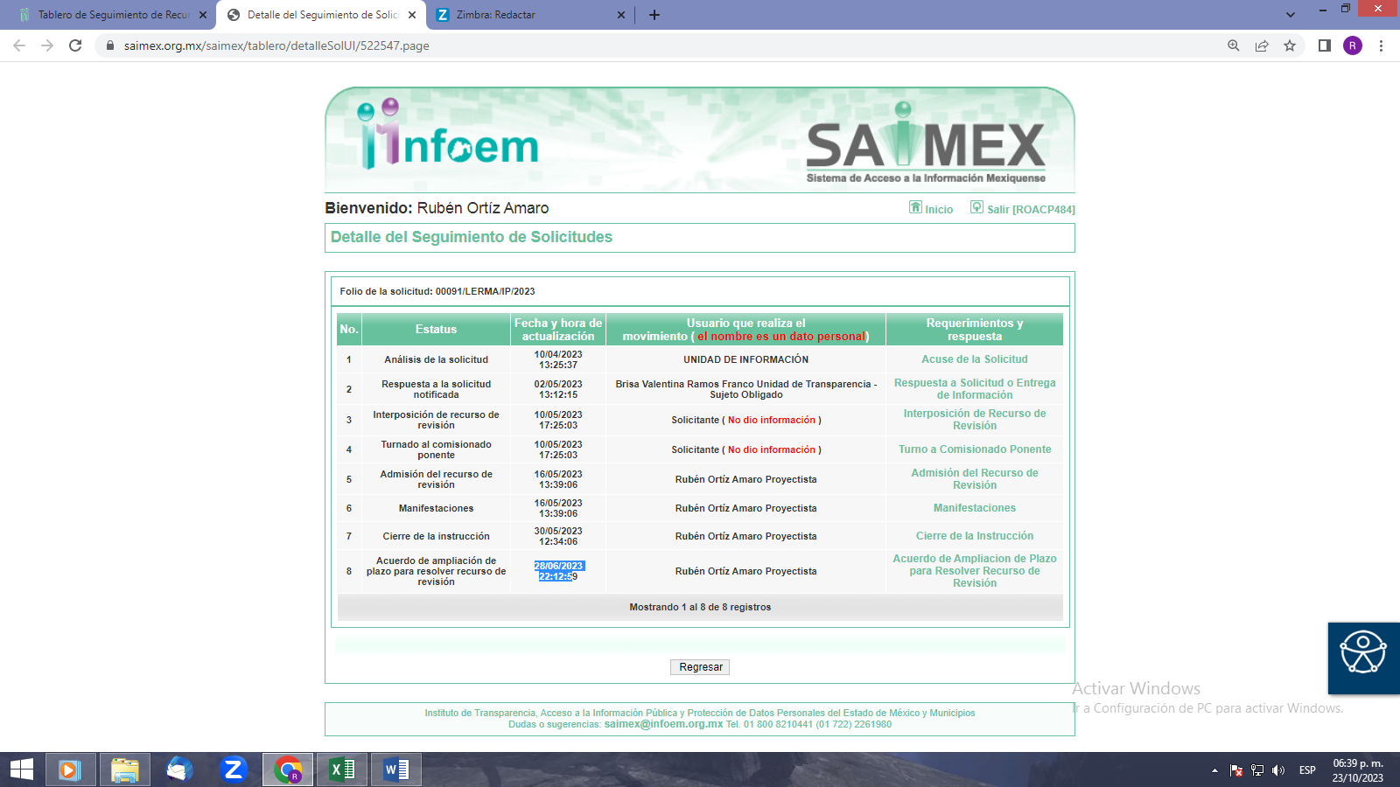

Se desprende que después de la solicitud de información se dio respuesta sin abrir el apartado de “requerimientos”, luego entonces, no consta que se haya turnado la solicitud de referencia a ninguna dependencia de la administración pública municipal.

Ahora bien, en la impugnación el hoy recurrente remitió un hallazgo de que el programa denominado “tarjeta roja”, puede existir, de dicha imagen se desprende lo siguiente:

Se visualizan tanto el logotipo del Gobierno de Lerma como el logotipo del DIF de Lerma, destacando que la presente imagen es un hallazgo proporcionado por el recurrente, sin que sea considerada como prueba fehaciente que corrobore o haga demostrable que el programa “tarjeta roja”, exista o sus reglas de operación.

En ese sentido, si bien, la imagen remitida por el recurrente, contiene información que guarda relación con lo solicitado, a saber, respecto al programa social relacionado con la conocida “Tarjeta Roja”, lo cierto es que no constituye prueba plena, al ser una opinión privada realizada por parte de un particular; sin embargo, en el presente caso, sirven de indicio para verificar que la pretensión del particular, es obtener información del programa social “Tarjeta Roja”, mismo que es administrado por el Sistema Municipal para el Desarrollo Integral de la Familia de Lerma.

En ese contexto, conforme al artículo 23, del Bando Municipal de Lerma, dos mil veintitrés, se precisa que entre los fines del Ayuntamiento, está el de fortalecer los programas de asistencia social.

Conforme a lo anterior, se logra vislumbrar que el Sujeto Obligado tiene competencia para generar programas sociales; lo cual toma relevancia, con el artículo 54 del Bando Municipal, pues precisa que la Administración Pública Municipal instrumentará los mecanismos y políticas públicas que generen la integración social de la población, procurando en todo momento que los programas sociales provenientes de la federación, del estado y del municipio, se asignen a los sectores más vulnerables, a fin de erradicar la desigualdad social y logrando con ello una mejor calidad de vida de las personas. No obstante, carece de atribuciones para conocer de los programas sociales administrados por el Sistema Municipal para el Desarrollo Integral de la Familia de Lerma.

En principio es oportuno traer a colación los artículos 31, fracción XXXV, inciso a, y 53, del Bando Municipal de Lerma, dos mil veintitrés, con relación al diverso 1° de la Ley que crea los Organismos Públicos Descentralizados de Asistencia Social, de Carácter Municipal, denominados “Sistemas Municipales para el Desarrollo Integral de la Familia”, que establecen que el Ayuntamiento de Lerma, se auxiliará de la Administración Pública Descentralizada, integrada entre otros, por el Sistema Municipal para el Desarrollo Integral de la Familia, que tiene personalidad jurídica y patrimonio propios, así como, con autonomía técnica y administrativa en el manejo de recursos.

Además, dicho organismo público descentralizado tiene por objeto la promoción de las actividades y acciones relacionadas con la asistencia social y la prestación de servicios asistenciales para la población del municipio, a través de la prestación de los siguientes servicios:

• Asegurar la atención permanente a la población marginada, brindando servicios integrales de asistencia social;
• La promoción y ejecución de programas, acciones y servicios para la integración, desarrollo y mejoramiento de la familia y del grupo familiar mediante su participación activa, consciente y organizada en acciones que se lleven a cabo en su propio beneficio;

Conforme a lo anterior, se logra vislumbrar que el Sistema Municipal de Desarrollo Integral de la Familia de Lerma, como organismo público descentralizado, con personalidad jurídica y patrimonio propios, se encarga de la promoción y ejecución de los programas sociales que este instaure, como es el caso del denominado “Por las familias podemos más”.

Así, se advierte que el Ayuntamiento de Lerma, es incompetente para conocer de la información de los programas sociales implementados por el Sistema Municipal para el Desarrollo Integral de la Familia de Lerma, principalmente del denominado “Por las familias podemos más”; por lo que, se procede a verificar si son Sujetos Obligados distintos en materia de Transparencia.

En este mismo orden ideas, el derecho de acceso a la Información Pública y el procedimiento para su acceso debe ser claro y preciso, a fin de dotar de certeza jurídica a todas las respuestas proporcionadas por los Sujetos Obligados.

Ahora bien, respecto del DIF de Lerma para efectos de la materia de transparencia y acceso a la información pública, no debe dejar de observarse que, en fecha 14 de octubre de 2020, se publicó en el Periódico Oficial “Gaceta del Gobierno”, el Acuerdo mediante el cual el Pleno del Instituto de Transparencia, Acceso a la Información Pública y Protección de Datos Personales del Estado de México y Municipios, aprueba el Padrón de Sujetos Obligados en Materia de Transparencia y Acceso a la Información Pública del Estado de México y Municipios, el cual entró en vigor al día siguiente de su publicación; esto es, el 15 de octubre de 2020.

Dicho Padrón permite identificar plenamente a los Sujetos Obligados que deben cumplir con las obligaciones, procesos, procedimientos, y responsabilidades establecidas tanto en la Ley General de Transparencia como en la Ley de Transparencia y Acceso a la Información Pública de nuestra entidad y por este Organismo Garante, en los términos que las mismas determinen.

Así, de dicho ordenamiento normativo, se advierte como Sujetos Obligados distintos al Sistema Municipal para el Desarrollo Integral de la Familia de Lerma, como parte de los Organismos Descentralizados y al Ayuntamiento de Lerma, como parte de los Sujetos Obligados de Competencia Municipal, sin que las modificaciones al Padrón publicadas en la Gaceta del Gobierno, en fechas 27 de noviembre de 2017, 23 de enero de 2019, 07 de agosto de 2019 y 14 de octubre de 2020, modificaran dicha situación, como se muestra a continuación:


[…]
[…]
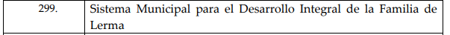
[…]
[…]
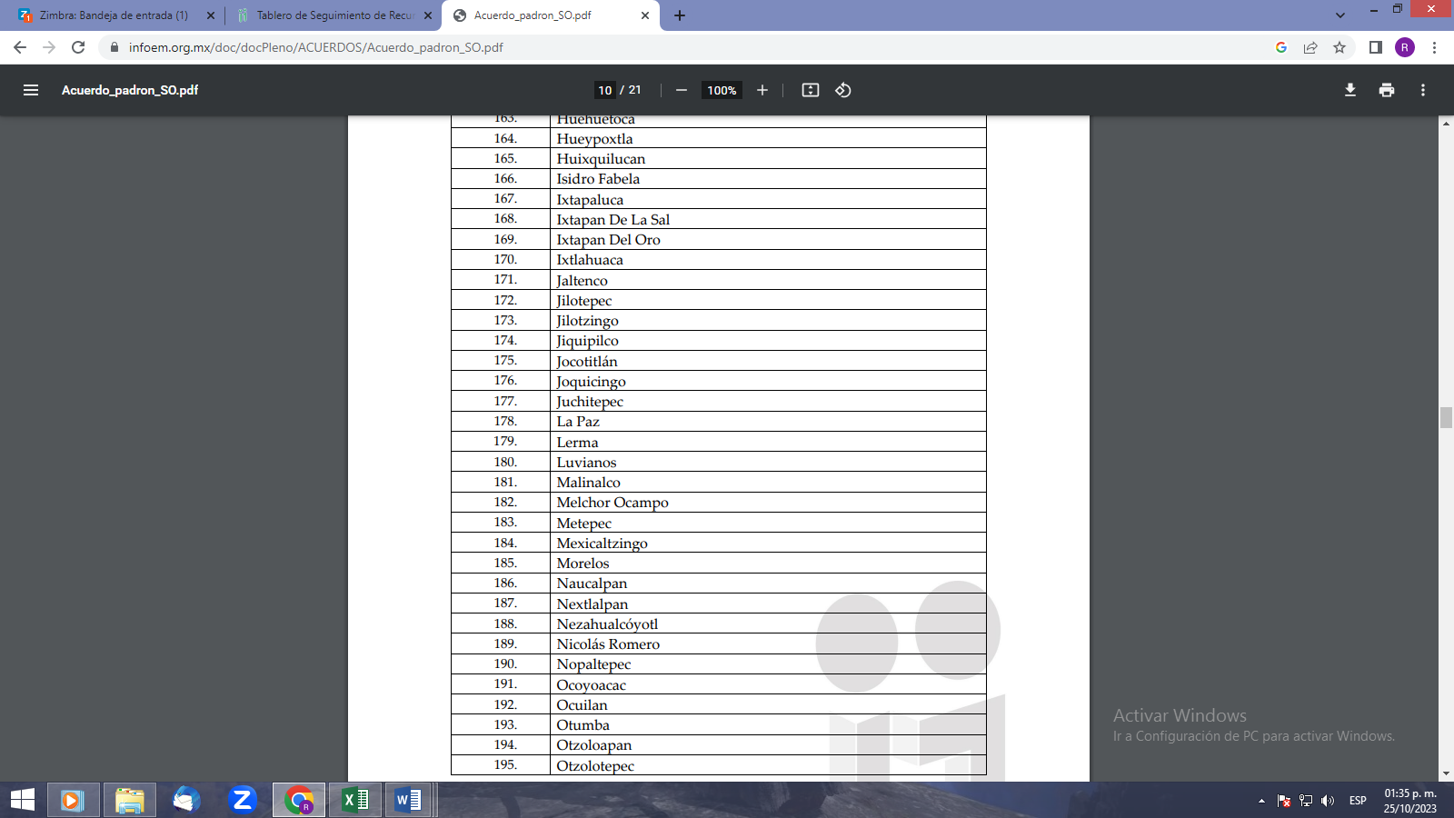

En primer término, debe establecerse los organismos descentralizados con los que cuenta el Ayuntamiento de Lerma, por lo que resulta necesario analizar el Bando Municipal del Sujeto Obligado, en sus artículos:

“CAPÍTULO XII DE LAS DEPENDENCIAS ADMINISTRATIVAS Artículo 31. Para el despacho de los asuntos municipales, el Ayuntamiento se auxiliará con las unidades administrativas, organismos públicos descentralizados y entidades que considere necesarias, las que estarán subordinadas al Presidente o Presidenta Municipal, mismas que a continuación se enlistan:
…
XXXV. Órganos Descentralizados:
a) Sistema Municipal para el Desarrollo Integral de la Familia de Lerma;”

Aunado a ello, del IPOMEX, se advierte que el DIF y es un Sujeto Obligado diverso al Ayuntamiento, tal como se ilustra:


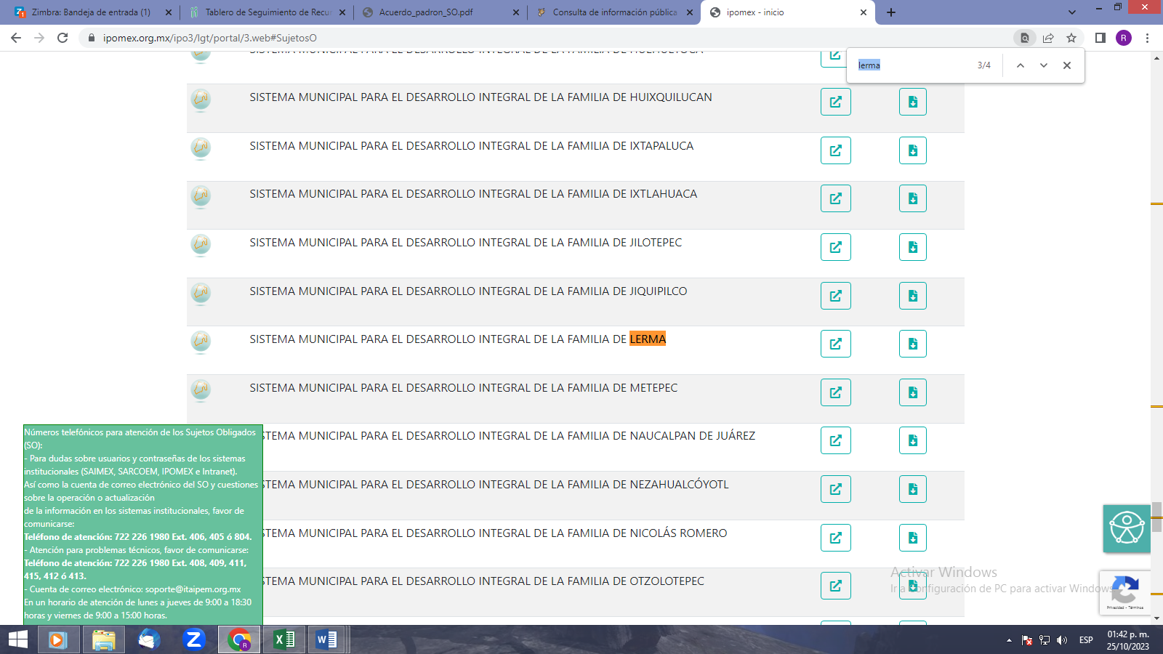

En ese sentido, se trae a colación el criterio reiterado 01/19 sustentado por el Pleno del Órgano garante local, cuyo rubro y texto disponen a la literalidad lo siguiente:

“DECLARATORIA DE INCOMPETENCIA DEL SUJETO OBLIGADO. SUPUESTO PARA CONFIRMARLA POR ACUERDO DEL COMITÉ DE TRANSPARENCIA.
De conformidad con el artículo 167 de la Ley de Transparencia vigente en la entidad, las Unidades de Transparencia tienen la facultad de determinar la notoria incompetencia para atender las solicitudes de acceso a la información y comunicarla al solicitante dentro de los tres días hábiles posteriores a la recepción de la misma, así como en su caso, orientar al particular sobre el o los Sujetos Obligados competentes para su atención. No obstante, es importante resaltar que al ejercer el derecho de acceso a la información pública cabe la posibilidad de que existan atribuciones concurrentes entre dos o más Sujetos Obligados que impiden determinar dentro del término legal de tres días hábiles, si se posee o no la información por el Sujeto Obligado requerido; en virtud de ello, en aras de disipar toda duda razonable sobre la administración del documento materia de la solicitud de información, el Sujeto Obligado deberá dar el trámite correspondiente a la solicitud de información a efecto de realizar un análisis minucioso de las facultades, competencias o funciones de cada una de las Unidades Administrativas que lo integran y, si posterior a ello, se corrobora la incompetencia para la atención del requerimiento, en razón de que es otro el Sujeto Obligado poseedor de la documentación, corresponde a su Comité de Transparencia confirmar la declaratoria de incompetencia y notificarle dicha determinación al particular, en términos de lo dispuesto en el artículo 49, fracción II de la Ley de Transparencia Local, al ser este el acto jurídico idóneo que genera seguridad jurídica de que el Ente ante quien se presentó la solicitud, carece de facultades, competencias o funciones para poseer o generar la información requerida; lo anterior, sin perjuicio de que pueda gestionar la colaboración de otro Sujeto Obligado competente para atender la solicitud.
Precedentes
- En materia de acceso a la información pública. 5600/INFOEM/IP/RR/2019. Aprobado por unanimidad de votos. Ayuntamiento de Huixquilucan. Comisionada Ponente Zulema Martínez Sánchez.
- En materia de acceso a la información pública. 5151/INFOEM/IP/RR/2019. Aprobado por unanimidad de votos, emitiendo voto particular el Comisionado Luis Gustavo Parra Noriega. Ayuntamiento de Naucalpan de Juárez. Comisionado Ponente Javier Martínez Cruz.
- En materia de acceso a la información pública. 5272/INFOEM/IP/RR/2019 y acumulado. Aprobado por unanimidad de votos. Organismo Público Descentralizado para la Prestación de Servicios de Agua Potable, Alcantarillado y Saneamiento del Municipio de Naucalpan de Juárez. Comisionada Ponente Eva Abaid Yapur” (Sic)

Por lo que hace al artículo 167 de la Ley de Transparencia y Acceso a la Información Pública del Estado de México y Municipios

“Artículo 167. Cuando las unidades de transparencia determinen la notoria incompetencia por parte de los sujetos obligados, dentro del ámbito de aplicación, para atender la solicitud de acceso a la información, deberán comunicarlo al solicitante, dentro de los tres días hábiles posteriores a la recepción de la solicitud y, en su caso orientar al solicitante, el o los sujetos obligados competentes.

Si los sujetos obligados son competentes para atender parcialmente la solicitud de acceso a la información, deberá dar respuesta respecto de dicha parte. Respecto de la información sobre la cual es incompetente se procederá conforme lo señala el párrafo anterior.

Si transcurrido el plazo señalado en el primer párrafo de este artículo, el sujeto obligado no declina la competencia en los términos establecidos, podrá canalizar la solicitud ante el sujeto obligado competente.”

Luego entonces, resulta procedente ordenar la entrega del acuerdo que emita el Comité de Transparencia en el que se confirme la declaración de incompetencia del Sujeto obligado respecto de la información requerida mediante la solicitud de informaciòn 00091/LERMA/IP/2022.

En mérito de lo expuesto en líneas anteriores, resultan fundados los motivos de inconformidad que arguye El Recurrente en su medio de impugnación que fue materia de estudio, por ello con fundamento en la fracción III, del artículo 186, de la Ley de Transparencia y Acceso a la Información Pública del Estado de México y Municipios, se REVOCA la respuesta a la solicitud de información número 00091/LERMA/IP/2022, que ha sido materia del presente fallo.

Por lo antes expuesto y fundado es de resolverse y,

S E R E S U E L V E

PRIMERO. Se REVOCA la respuesta entregada por El Sujeto Obligado a la solicitud de información número 00091/LERMA/IP/2022, por resultar fundados los motivos de inconformidad vertidos por El Recurrente, en términos del Considerando QUINTO de esta resolución.

SEGUNDO. Se ORDENA al Sujeto Obligado haga entrega al Recurrente en términos del Considerando QUINTO de esta resolución, a través del Sistema de Acceso a la Información Mexiquense (SAIMEX), previa búsqueda exhaustiva y razonable, de ser procedente en versión pública, lo siguiente:

- Acuerdo que emita el Comité de Transparencia en el que se confirme la declaración de incompetencia del Sujeto obligado respecto de la información requerida mediante la solicitud de informaciòn 00091/LERMA/IP/2022.

TERCERO. Notifíquese la presente resolución al Titular de la Unidad de Transparencia del Sujeto Obligado, para que conforme al artículo 186 último párrafo, 189 segundo párrafo y 194 de la Ley de Transparencia y Acceso a la Información Pública del Estado de México y Municipios; dé cumplimiento a lo ordenado dentro del plazo de diez días hábiles, e informe a este Instituto en un plazo de tres días hábiles siguientes sobre el cumplimiento dado a la presente y, se le apercibe que en caso de negarse a cumplir la presente resolución o hacerlo de manera parcial, se le impondrá una medida de apremio de conformidad con lo previsto en los artículos 198, 200, fracción III; 214, 215 y 216 de la Ley de Transparencia y Acceso a la Información Pública del Estado.

CUARTO. De conformidad con el artículo 198, de la Ley de Transparencia y Acceso a la Información Pública del Estado de México y Municipios, de considerarlo procedente, el Sujeto Obligado de manera fundada y motivada, podrá solicitar una ampliación de plazo para el cumplimiento de la presente resolución.

QUINTO. NOTIFÍQUESE al Recurrente la presente resolución a través del Sistema de Acceso a la Información Mexiquense (SAIMEX) y hágase de su conocimiento que en caso de considerar que le causa algún perjuicio, podrá promover el Juicio de Amparo en los términos de las leyes aplicables, de acuerdo a lo estipulado por el artículo 196, de la Ley de Transparencia y Acceso a la Información Pública del Estado de México y Municipios.

ASÍ LO RESUELVE, POR UNANIMIDAD DE VOTOS, EL PLENO DEL INSTITUTO DE TRANSPARENCIA, ACCESO A LA INFORMACIÓN PÚBLICA Y PROTECCIÓN DE DATOS PERSONALES DEL ESTADO DE MÉXICO Y MUNICIPIOS, CONFORMADO POR LOS COMISIONADOS JOSÉ MARTÍNEZ VILCHIS; MARÍA DEL ROSARIO MEJÍA AYALA; SHARON CRISTINA MORALES MARTÍNEZ; LUIS GUSTAVO PARRA NORIEGA Y GUADALUPE RAMÍREZ PEÑA; EN LA CUADRAGÉSIMA SESIÓN ORDINARIA CELEBRADA EL OCHO DE NOVIEMBRE DE DOS MIL VEINTITRÉS, ANTE EL SECRETARIO TÉCNICO DEL PLENO, ALEXIS TAPIA RAMÍREZ.-----------------------------------------------------------------------------------------------------------------------------------------------------------------------------------------------------------------------------------------------------------------------------------------------------------------------------------------------------------------------------------------------------------------------------------------------
------------------------------------------------------------------------------------------------------------------
------------------------------------------------------------------------------------------------------------------
------------------------------------------------------------------------------------------------------------------
------------------------------------------------------------------------------------------------------------------
------------------------------------------------------------------------------------------------------------------
JMV/CCR/ROA

IMPROCEDENCIA Y SOBRESEIMIENTO EN EL JUICIO DE AMPARO. LAS CAUSAS PREVISTAS EN LOS ARTÍCULOS 73 Y 74 DE LA LEY DE LA MATERIA, RESPECTIVAMENTE, NO SON INCOMPATIBLES CON EL ARTÍCULO 25.1 DE LA CONVENCIÓN AMERICANA SOBRE DERECHOS HUMANOS. Del examen de compatibilidad de los artículos 73 y 74 de la Ley de Amparo con el artículo 25.1 de la Convención Americana sobre Derechos Humanos no se advierte que el derecho interno desatienda los estándares que pretenden proteger los derechos humanos en dicho tratado, por regular causas de improcedencia y sobreseimiento que impiden abordar el estudio de fondo del asunto en el juicio de amparo, en virtud de que el propósito de condicionar el acceso a los tribunales para evitar un sobrecargo de casos sin mérito, es en sí legítimo, por lo que esa compatibilidad, en cuanto a los requisitos para la admisibilidad de los recursos dependerá, en principio, de los siguientes criterios: no pueden ser irracionales ni de tal naturaleza que despojen al derecho de su esencia, ni discriminatorios y, en el caso, la razonabilidad de esas causas se justifica por la viabilidad de que una eventual sentencia concesoria tenga un ámbito de protección concreto y no entre en conflicto con el orden jurídico, no son de tal naturaleza que despojen al derecho de su esencia ni tampoco son discriminatorias, pues no existe alguna condicionante para su aplicabilidad, en función de cuestiones personales o particulares del quejoso. Por tanto, las indicadas causas de improcedencia y sobreseimiento no son incompatibles con el citado precepto 25.1, pues no impiden decidir sencilla, rápida y efectivamente sobre los derechos fundamentales reclamados como violados dentro del juicio de garantías.
Modificado posteriormente en fechas 27 de noviembre de 2017, 23 de enero y 7 de agosto de 2019, por el Pleno del Instituto de Transparencia, Acceso a la Información Pública y Protección de Datos Personales del Estado de México y Municipios, mediante Acuerdos publicados en el Periódico Oficial “Gaceta del Gobierno”.

